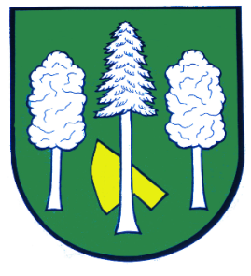

Obec DASKABÁT

Daskabát 35

779 00 Olomouc

telefon: 585 358 001

Hlášení ze dne 05. 01. 2022

1) Tříkrálová koleda proběhne v sobotu 08. 01. 2022 od 15:00 do 17:00 hodin a v neděli 09. 01. 2022 od 09:00 do 12:00 hodin. Na tříkrálovou sbírku dále můžete přispět do pátku 14. 01. 2022 do kasiček umístěných na obecním úřadě a v místní knihovně. Všem dárcům předem děkujeme.

